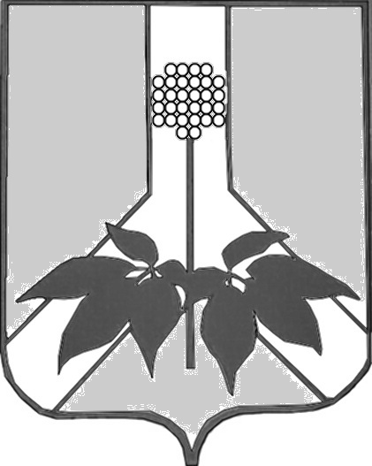

АДМИНИСТРАЦИЯ
РОЖДЕСТВЕНСКОГО СЕЛЬСКОГО ПОСЕЛЕНИЯ

ДАЛЬНЕРЕЧЕНСКОГО МУНИЦИПАЛЬНОГО РАЙОНА
ПРИМОРСКОГО КРАЯ

ПОСТАНОВЛЕНИЕ

30.03.2018г. с.Рождественка № 16

О проведении мероприятий к Всемирному дню охраны труда
на территории Рождественского сельского поселения

В целях реализации государственной политики в области охраны труда, профилактики производственного травматизма в Рождественском сельском поселении, руководствуясь Законом Приморского края от 09 ноября 2007г. № 153-КЗ «О наделении органов местного самоуправления отдельными государственными полномочиями по государственному управлению охраной труда», Уставом Рождественского сельского поселения, администрация Рождественского сельского поселения

ПОСТАНОВЛЯЕТ:
1. Провести мероприятия к Всемирному дню охраны труда на территории Рождественского сельского поселения в 2018 году, согласно плана (приложение №1).
2.3. В срок до 03 мая 2018 года предоставить в администрацию Дальнереченского муниципального района информацию о проведённых мероприятиях.
3.Разместить постановление на сайте администрации Дальнереченского муниципального района.
4. Настоящее постановление вступает в силу со дня его опубликования.

Глава администрации
Рождественского сельского Е.Н.Лютая

к Постановлению администрации
Рождественского сельского поселения
от 30.03.2018г. № 16

План
мероприятий, посвящённых проведению Всемирного дня охраны труда
28 апреля 2018 года

Мероприятия | Место исполнения | Срок исполнения | Исполнители
1 | 2 | 3 | 4
- провести комплексное обследование состояния условий труда на рабочих местах;  - провести инструктажи по охране труда и технике безопасности на рабочем месте,  инструктажи по электробезопасности, по пожарной безопасности;  - организовать осмотр выключателей, розеток, светильников, выключатели и розетки  обозначить соответствующими бирками (220V или 380V);  - провести обучение по оказанию первой медицинской помощи;  - обновить содержимое «Уголка охраны труда»;  - провести тематическое совещание, посвящённое охране труда; | Администрация Рождественского сельского поселения  МКУ «КДЦ» Рождественского сельского поселения | апрель 2018 г.  апрель 2018 г. | Специалисты администрацииРождественского сельского поселения

Глава администрации Рождественского
сельского поселения Е.Н.Лютая

